21/03/2022

Початок уроку о 10.45.

Код приєднання nuf-npqu-myn

Тема: **Однорідні члени речення зі сполучниковим, безсполучниковим та змішаним зв’язком. Розділові знаки в реченнях з однорідними членами**

1. **Пригадати інформацію про однорідні члени речення.**

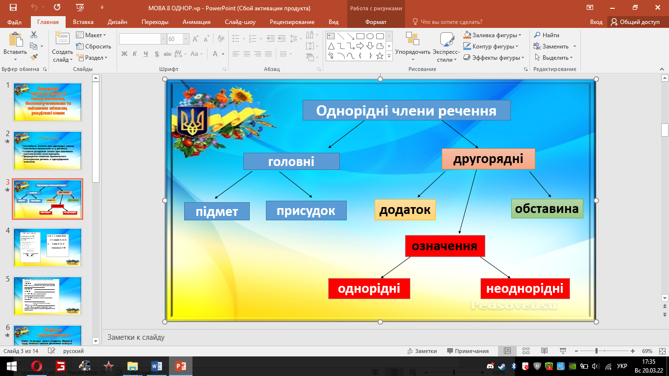

1. **Виконати вправу 1.**

**Списати, розставити розділові знаки, підкреслити однорідні члени речення. З’ясувати тип зв’язку між однорідними членами речення.**

**1.Сила та розум - краса людини. 2.Наука й труд знання і школа дбайливо кличуть до мети. 3.Без знань ні сюди ні туди. 4.Моїм ровесникам притаманні такі риси: патріотизм почуття обов'язку та відповідальність вірність та відданість уміння любити та цінувати дружбу.**

**3. Виконати вправу 2.**

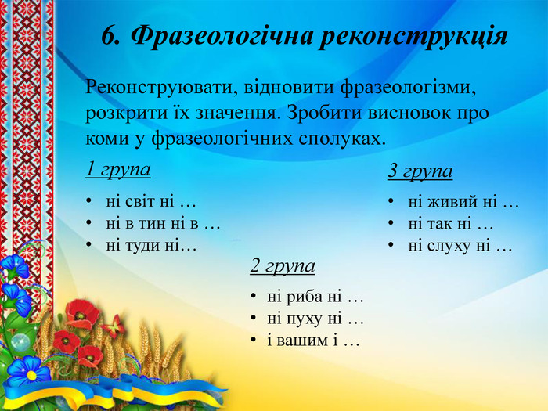

**4.Виконати тест.**

|  |  |
| --- | --- |
|  |  |
| 1. однорідні означення | а) Толерантність, чесність, працьовитість, доброта - найкращі людські якості. |
| 2. однорідні обставини | б) Учні виконують завдання швидко, якісно. |
| 3. однорідні додатки | в) Мудрим ніхто не вродився, а навчився. |
| 4. однорідні підмети | г)Найбільше і найдорожче добро у кожного народу - це його мова. |
| 5. однорідні присудки | д) Можна людину похвалити за все: за вчинок, характер, зовнішній вигляд, одяг, зачіску. |